**Лабораторная работа №14**

**Разработка приложения с несколькими формами.**

**Цель работы:**

Научиться разрабатывать приложение с несколькими формами.

**Ход работы**

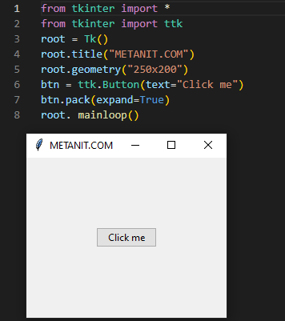

**Рисунок 1 –** листинг кода + кнопка

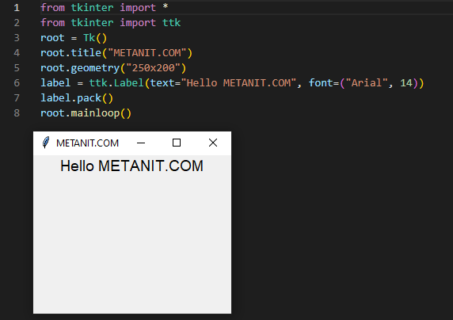

**Рисунок 2 –** листинг кода + вывод программы

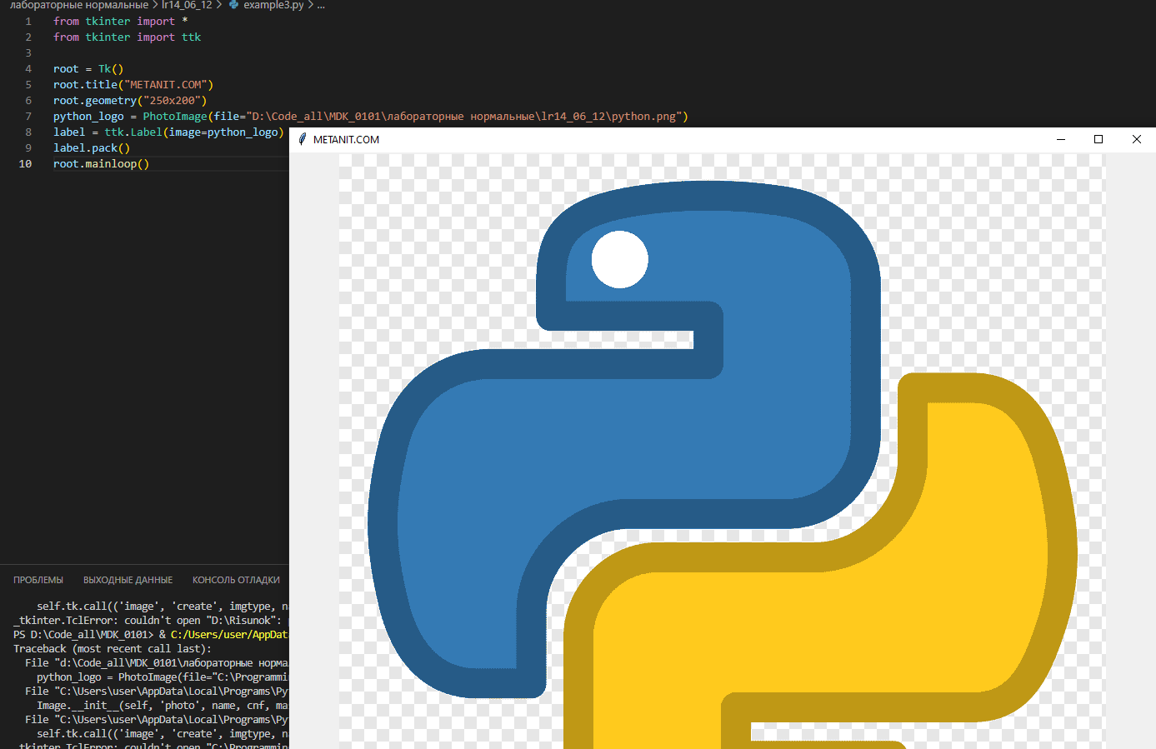

**Рисунок 3 –** листинг кода + вывод программы

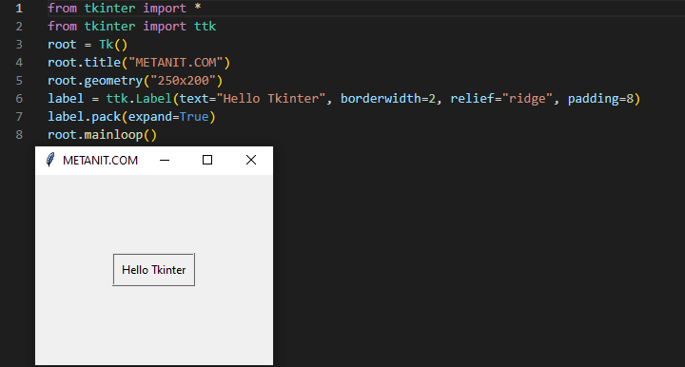

**Рисунок 4 –** листинг кода + кнопка

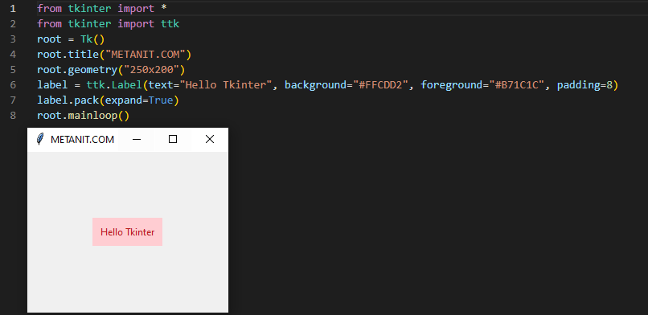

**Рисунок 5 –** листинг кода + покрашенная кнопка

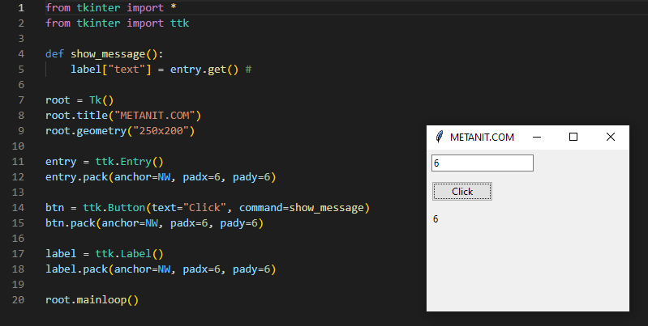

**Рисунок 6 –** листинг кода + вывод программы

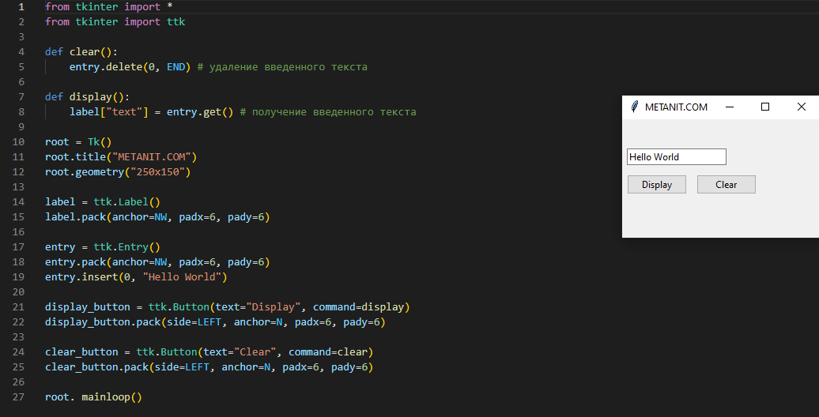

**Рисунок 7 –** листинг кода + вывод программы

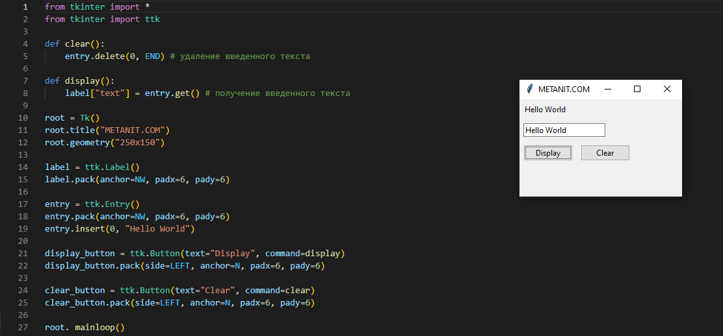

**Рисунок 8 –** листинг кода + вывод программы

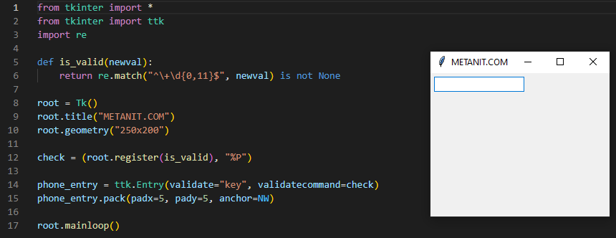

**Рисунок 9 –** листинг кода + вывод программы

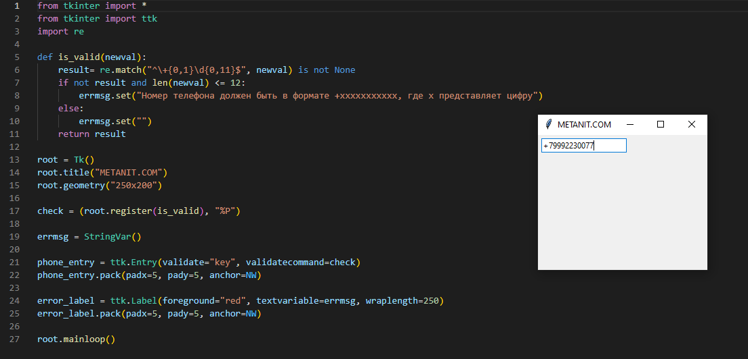

**Рисунок 10 –** листинг кода + вывод программы

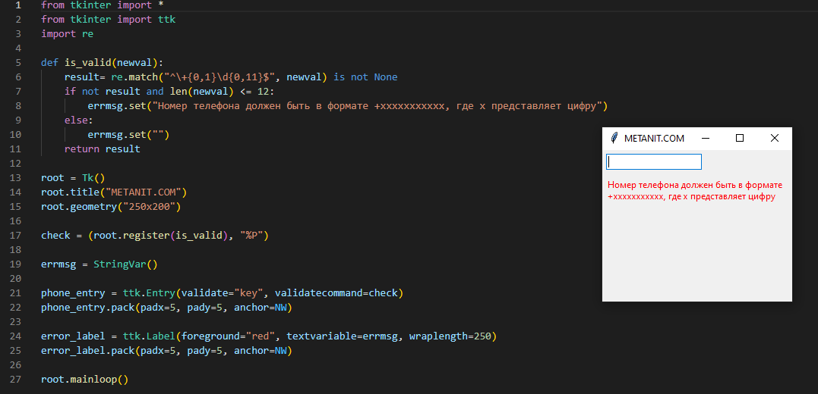

**Рисунок 10 –** листинг кода + вывод программы

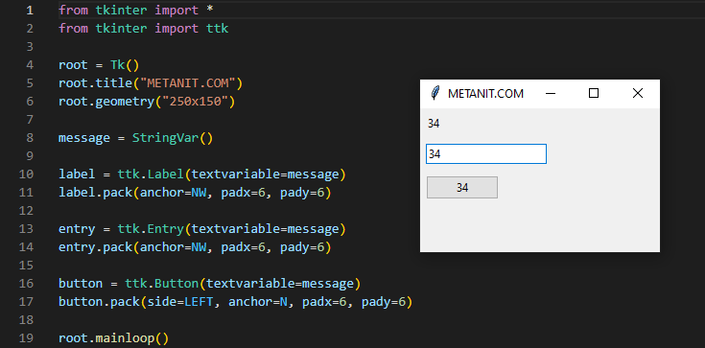

**Рисунок 11 –** листинг кода + вывод программы

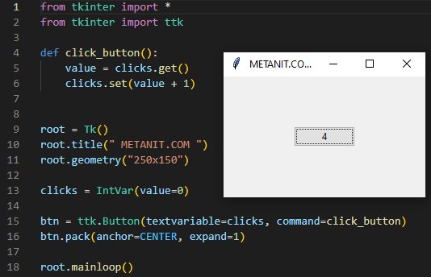

**Рисунок 12 –** листинг кода + вывод программы

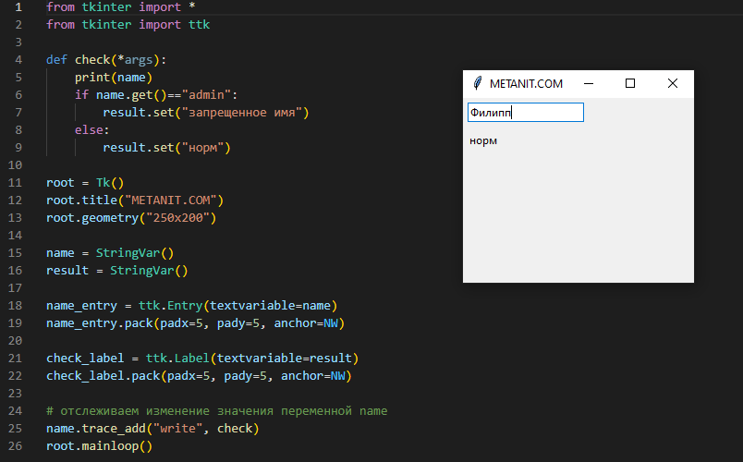

**Рисунок 12 –** листинг кода + вывод программы

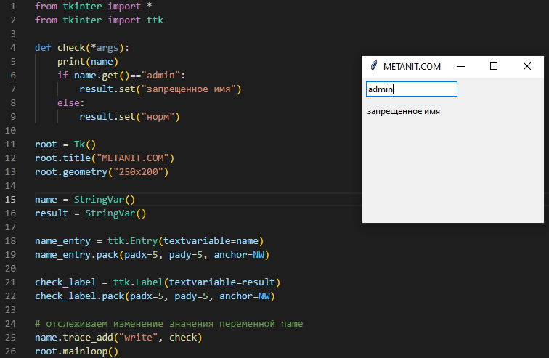

**Рисунок 13 –** листинг кода + вывод программы

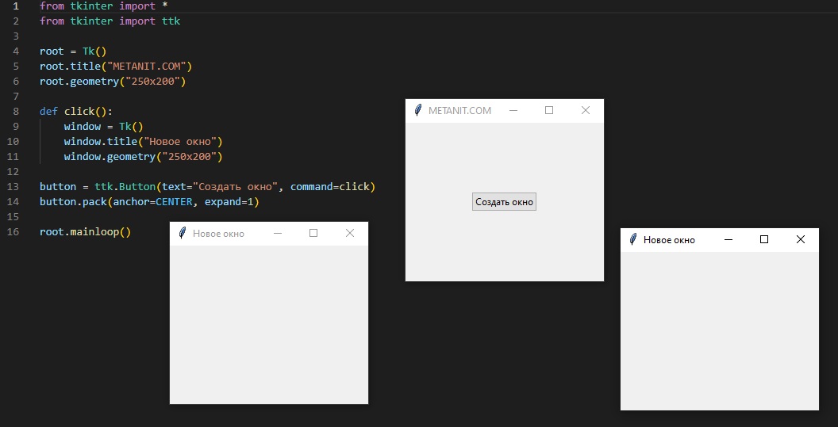

**Рисунок 14 –** листинг кода + вывод программы

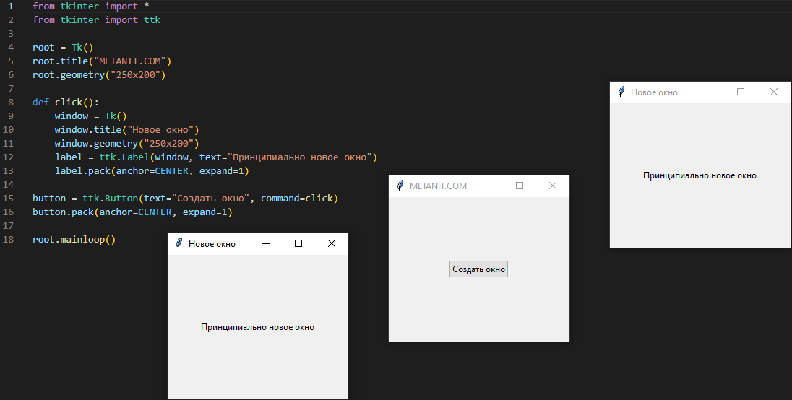

**Рисунок 15 –** листинг кода + вывод программы

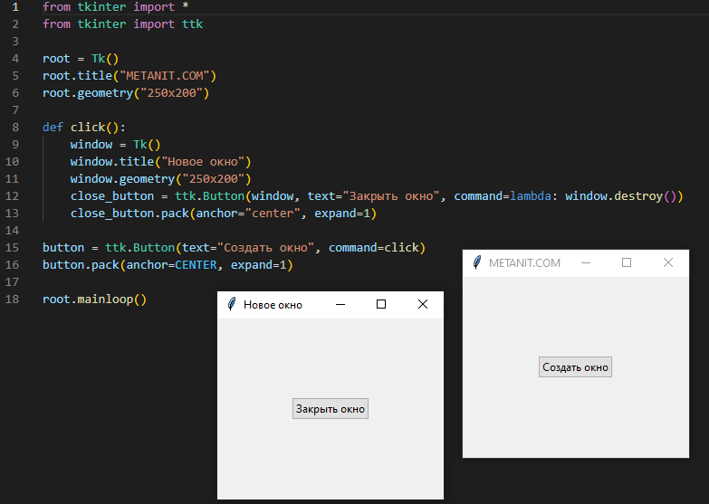

**Рисунок 16 –** листинг кода + вывод программы

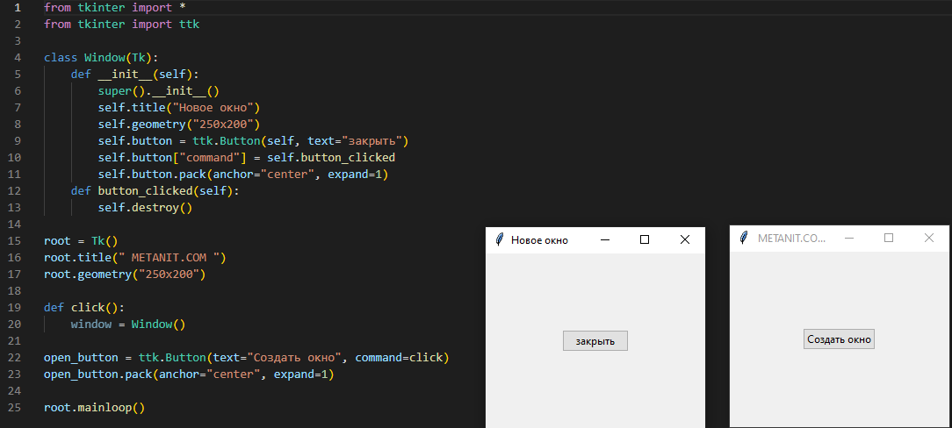

**Рисунок 17 –** листинг кода + вывод программы

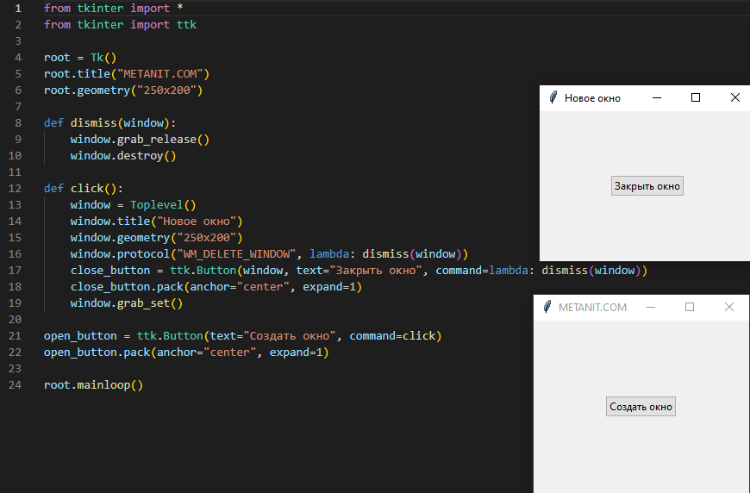

**Рисунок 18 –** листинг кода + вывод программы

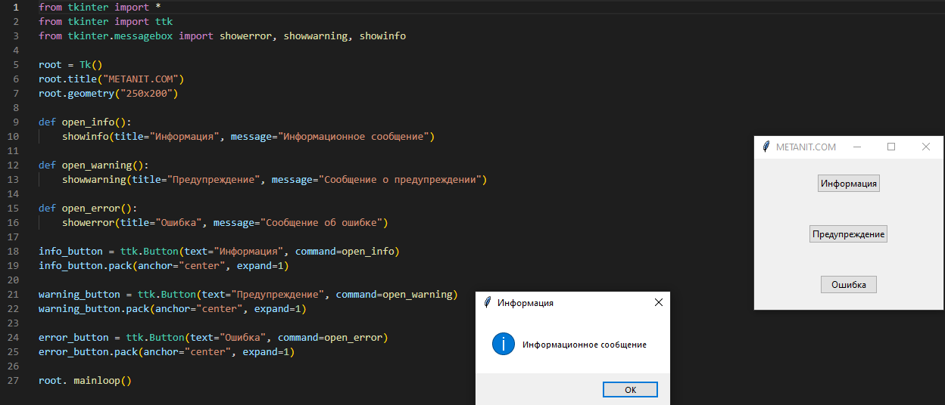

**Рисунок 19 –** листинг кода + вывод программы

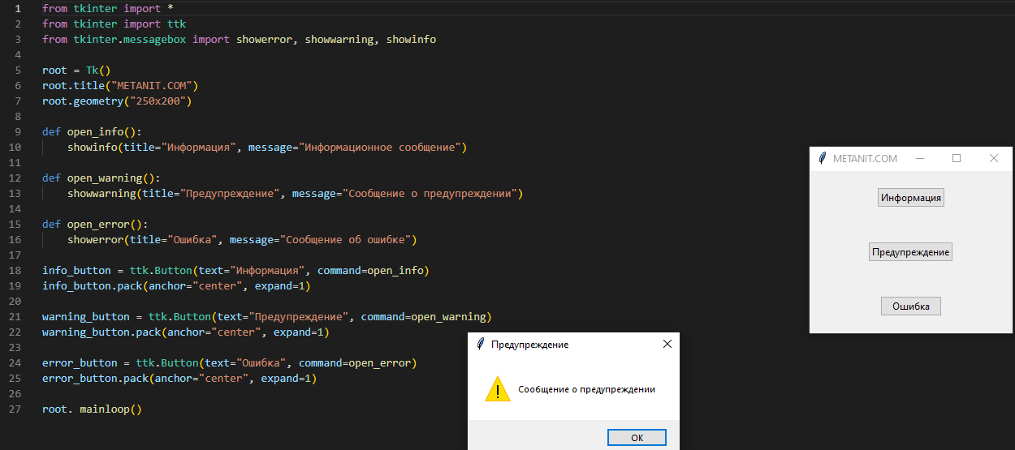

**Рисунок 20 –** листинг кода + вывод программы

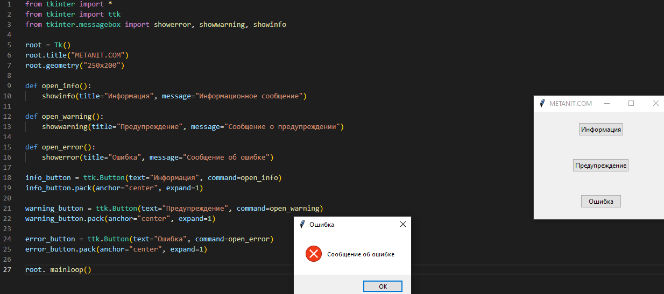

**Рисунок 21 –** листинг кода + вывод программы

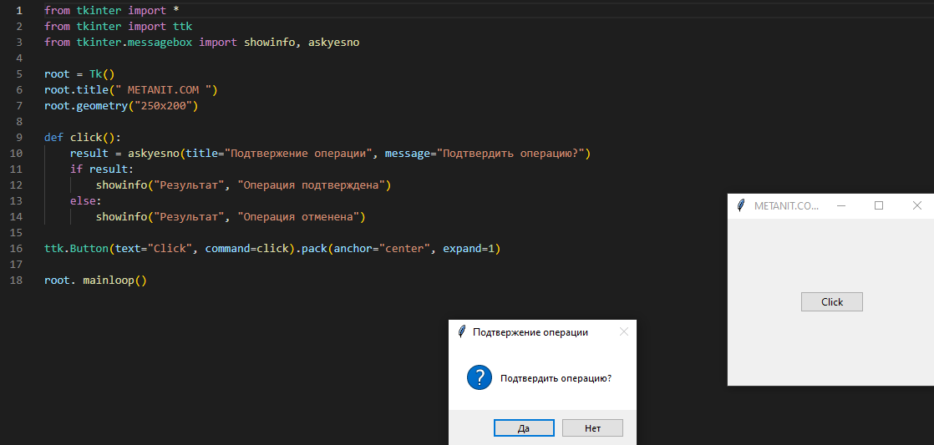

**Рисунок 22 –** листинг кода + вывод программы

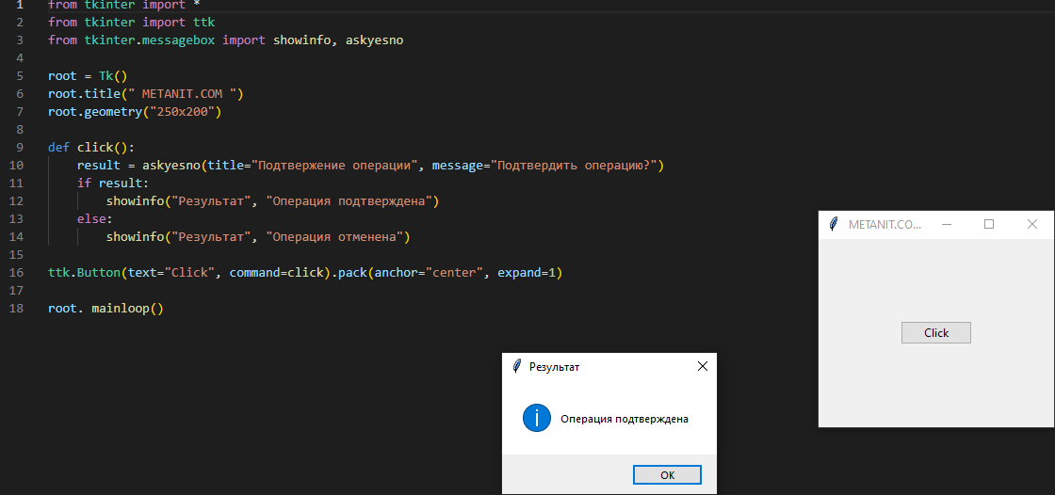

**Рисунок 23 –** листинг кода + вывод программы

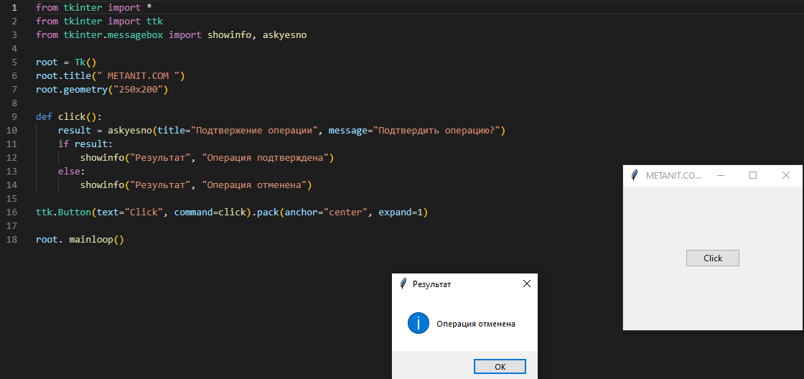

**Рисунок 24 –** листинг кода + вывод программы

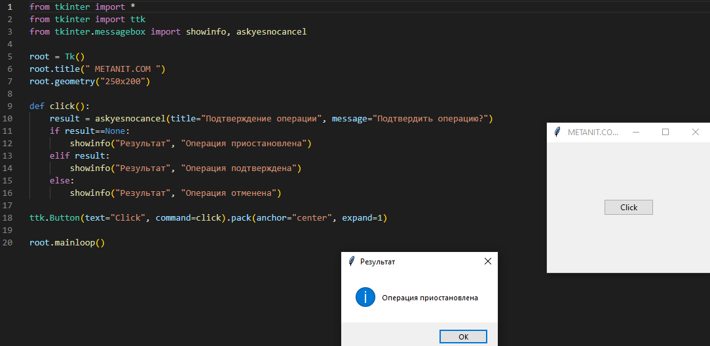

**Рисунок 25 –** листинг кода + вывод программы

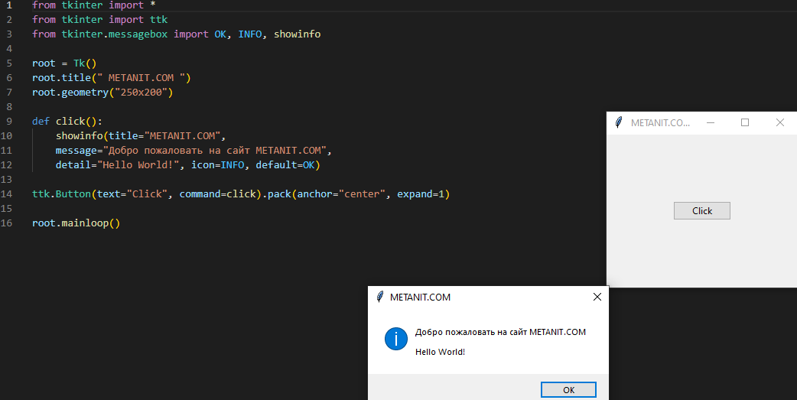

**Рисунок 26 –** листинг кода + вывод программы

**Контрольные вопросы**

1. **Методы отображения новой формы?**

Имеются следующие методы отображения новой формы:

• Toplevel;

• MessageBox.

2. **С помощью какого метода получается значение поля Entry?**

С помощью параметра validate конструктора Entry можно задать,

когда проводить валидацию введенного значения. Этот параметр может

принимать следующие значения:

* none: отсутствие валидации, значение по умолчанию
* focus: валидация при получении фокуса
* focusin: валидация при изменении фокуса
* focusout: валидация при потере фокуса
* key: валидация при каждом вводе нового символа
* all: валидация при изменении фокуса и вводе символов в поле

**Вывод**

Я научился разрабатывать приложение с несколькими формами.